删除了原来的IDamageDealer
ApplyEnterImpact()
TileStateSpec.EnterDamage
TileStateSpec.EnterKnockback
都走效果
IDamageDealer 应该分成瞬时伤害和击退两个效果
目前只测试了减速，瞬时伤害和击退没测

GameRoot
↓
GridLogic.Tick()
│
├─ ResetSlow()
│
├─ ApplyTileTickEffects()
│ │
│ ├─ 找到 Mud
│ ├─ 读取 MudTileState 的 TileStateSpec，拿到该地块上效果TileEffectInfoSpec
│ └─ TileEffectExecutor.Execute(地块位置、效果信息、上下文)
│ ↓
│ SlowEffect
│ ↓
│ 上下文中的EnemyCellRegistry
│ ↓
│ 这一格上的ISlowable.SetSlowMultiplier()
│
└─ TileStateMachine.Tick()
↓
MudTileState.OnTick()
↓
时间到了？
↓
Scheduler.Transition(Normol)

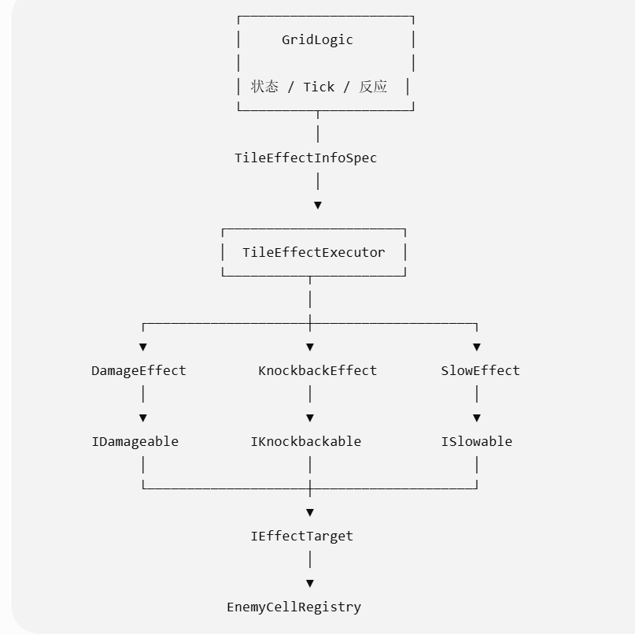

问题：要不要把敌人位置的更新挪到最前面，即Tick顺序如下图

